Gotówka czy kredyt? Jak Polak kupuje swoje mieszkanie (wyniki badania)?
Zakupy mieszkań bez kredytu nie są rzadkością. Czy pomocy banku nie potrzebują tylko mieszkaniowi inwestorzy? Ciekawe wyniki badania stanowią odpowiedź.

Mówiąc o zakupie mieszkania, wiele osób ma na myśli transakcję finansowaną częściowo kredytem. Warto jednak pamiętać, że na rynku stosunkowo częste są tzw. zakupy gotówkowe. Niektórzy sprzedający w miarę możliwości preferują nawet osoby posiadające własne środki na całość lokum. W przypadku transakcji bez kredytu (zwanej potocznie gotówkową), formalności są bowiem prostsze, a ich finalizacja szybsza. Rodzi się jednak pytanie, czy zakupy lokali mieszkalnych bez kredytu to nadal dość częste zjawisko. Odpowiedź dostarczają nam m.in. wyniki ankiety, którą Narodowy Bank Polski niedawno przeprowadził wśród pośredników nieruchomości. Leszek Markiewicz prowadzący agencję nieruchomości z Warszawy (NieruchomosciSzybko.pl) omawia wyniki tego ciekawego badania.
Artykuł w dużym skrócie:
l Badanie ankietowe Narodowego Banku Polskiego dotyczyło nie tylko celów zakupu mieszkań. Agenci nieruchomości zostali zapytani również o finansowanie zakupu mieszkań.
l Po przeanalizowaniu ankiet od pośredników okazało się, że co czwarte używane mieszkanie na potrzeby własne było kupowane bez wykorzystania kredytu.
l Zakupy gotówkowe używanych mieszkań są oczywiście znacznie bardziej popularne w przypadku transakcji typowo inwestycyjnych. Ta zależność dotyczy też rynku pierwotnego.
Leszek Markiewicz prowadzący agencję nieruchomości z Warszawy (NieruchomosciSzybko.pl), poniżej dokładnie omawia sposób finansowania zakupów polskich mieszkań.
NBP zapytał pośredników nie tylko o cele zakupu lokali
Nieco wcześniej opisywaliśmy wyniki ankiet rozesłanych wśród pośredników i deweloperów, które dotyczyły celów zakupu nowych oraz używanych mieszkań. Warto wiedzieć, że w ramach tych samych badań ankietowych, Narodowy Bank Polski pytał również o sposób finansowania zakupów mieszkań. „W tym przypadku ankietowani mogli nawet odpowiadać z większą pewnością, bo łatwiej jest sprzedającemu lub pośrednikowi określić sposób finansowania zakupu (kredyt i środki własne/tylko środki własne) niż cel nabycia lokum” - komentuje Leszek Markiewicz prowadzący agencję nieruchomości z Warszawy (NieruchomosciSzybko.pl).
Tytułem uzupełnienia warto jeszcze przypomnieć opis ankiety NBP skierowanej do pośredników rynku nieruchomości. W rocznym raporcie nieruchomościowym NBP czytamy, że: „w badaniu poziomu popytu i podaży na wtórnym rynku mieszkaniowym z uwzględnieniem rynku najmu przeprowadzonym przez NBP w lutym 2026 r. wzięło udział 225 przedsiębiorstw zajmujących się obrotem nieruchomościami na rynku wtórnym w największych miastach w kraju. Aż 94% firm wzięło udział w poprzednich edycjach badania, co zapewniło wysoką porównywalność wyników. Na rynku oraz w strukturze ankietowanych podmiotów dominowali lokalni respondenci. Podmioty o zasięgu ogólnokrajowym stanowiły 3% badanych”.
Zakupy bez kredytu są inwestycyjne, ale nie do końca …
Po podsumowaniu wyników ankiet przesłanych przez agentów nieruchomości pojawił się obraz sytuacji, który widzimy na poniższym wykresie. Nietrudno zauważyć, że w lutym 2026 r. pod względem udziału zakupów gotówkowych, transakcje na odsprzedaż (71%) oraz wynajem (56%) znacząco przewyższały zakupy używanych mieszkań z dużych miast celem zaspokojenia własnych potrzeb (26% transakcji wyłącznie gotówkowych). „To wynik, który raczej nie wzbudza zaskoczenia, również w świetle danych z poprzednich lat” - uważa Leszek Markiewicz prowadzący agencję nieruchomości z Warszawy (NieruchomosciSzybko.pl).
Widzimy również pewien ciekawy wyjątek. Otóż, osoby kupujące używane lokum na własne potrzeby, w lutym 2023 r. rekordowo często realizowały swoje zakupy tylko gotówkowo (42% transakcji wyłącznie gotówkowych). „Był to prawdopodobnie efekt wzrostów w 2022 r. oprocentowania kredytów mieszkaniowych do bardzo wysokiego poziomu. Później sytuacja wróciła już do wieloletniej normy - mimo nadal dużego kosztu kredytów” - wyjaśnia Leszek Markiewicz prowadzący agencję nieruchomości z Warszawy (NieruchomosciSzybko.pl).

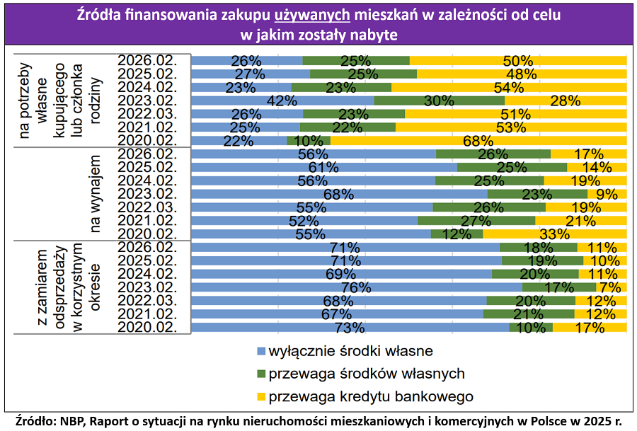
Czy na rynku pierwotnym sytuacja wygląda tak samo?
Ciekawe wydaje się porównanie powyższych danych ze statystykami, które dotyczą rynku pierwotnego. Spójrzmy zatem na kolejny wykres, który pokazuje strukturę źródeł finansowania zakupu nowych mieszkań. Tak jak poprzednio, wyniki prezentowane przez NBP są efektem badania ankietowego. Narodowy Bank Polski podsumował wypełnione ankiety, w których wypowiedziały się „202 podmioty inwestujące w projekty budownictwa wielorodzinnego”. „Innymi słowy chodzi o ponad 200 deweloperów budujących lokale mieszkalne na sprzedaż w całej Polsce” - dodaje Leszek Markiewicz prowadzący agencję nieruchomości z Warszawy (NieruchomosciSzybko.pl).
Z ankiet wypełnionych przez firmy deweloperskie wyłania się podobny obraz sytuacji, jak ten dotyczący finansowania zakupów mieszkań z rynku wtórnego. Warto dodać, że 90% deweloperów wypełniających najnowsze ankiety (za rok 2025), wcześniej brało udział w tym samym badaniu ankietowym. „Odpowiedzi firm deweloperskich sugerują, że podobnie jak w przypadku rynku wtórnego około co czwarte nowe mieszkanie na potrzeby własne było kupowane bez kredytu” - mówi Leszek Markiewicz prowadzący agencję nieruchomości z Warszawy (NieruchomosciSzybko.pl).

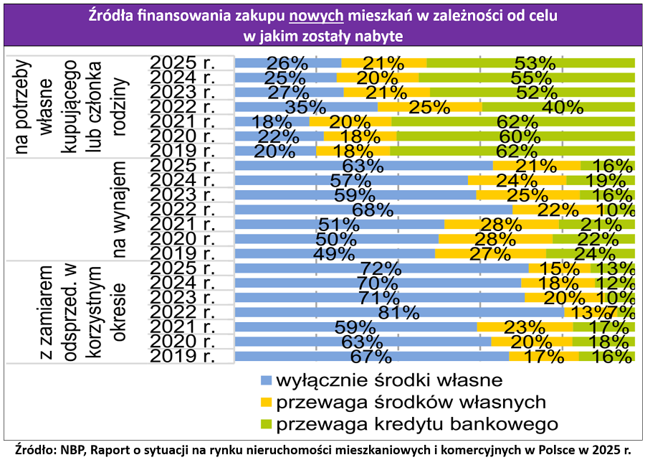
Jak Kowalscy kupują swoje mieszkania bez kredytu?
W praktyce „bezkredytowe” zakupy nowych i używanych mieszkań (na własne potrzeby) wyglądają często tak, że dochodzi do zmiany posiadanego lokum na większe. Różnica w cenie zostaje natomiast pokryta przez własne oszczędności. „Warto pamiętać, że mówimy o oszczędnościach, które są nie tylko efektem mozolnego odkładania pieniędzy, ale również np. otrzymania spadku i sprzedaży odziedziczonych nieruchomości” - podsumowuje Leszek Markiewicz prowadzący agencję nieruchomości z Warszawy (NieruchomosciSzybko.pl).
Źródło: Leszek Markiewicz prowadzący agencję nieruchomości z Warszawy (NieruchomosciSzybko.pl).

